טבעת קופצת
הסבר כללי
המוצג מדגים את עקרון ההשראה האלקטרומגנטית (אינדוקציה מגנטית) על פי חוק לנץ.
במוצג ישנו קבל הנאגר באנרגיה חשמלית, וסליל שמעליו מונחת טבעת מתכת.
כאשר הקבל נפרק בבת אחת דרך הסליל, נוצר שדה מגנטי משתנה בעוצמה גבוהה. השדה המשתנה גורם לזרמים מושרים במתכת, ואלה יוצרים שדה מגנטי הפוך לשדה של הסליל — כך נוצר כוח דחייה חזק שמקפיץ את פיסת המתכת כלפי מעלה.
כך מודגם עקרון חוק לנץ: הזרם המושרה מתנגד לשינוי שיצר אותו.
הפעלה ע״י המבקר
- המבקר ממתין בזמן שהקבל נטען — אפשר לעקוב אחרי תהליך זה בעזרת מד המתח.
- כאשר נורת הניאון נדלקת ב- 220Vאו שהנורית ללחצן נדלקת המשמעות היא שהקבל מוכן לפריקה.
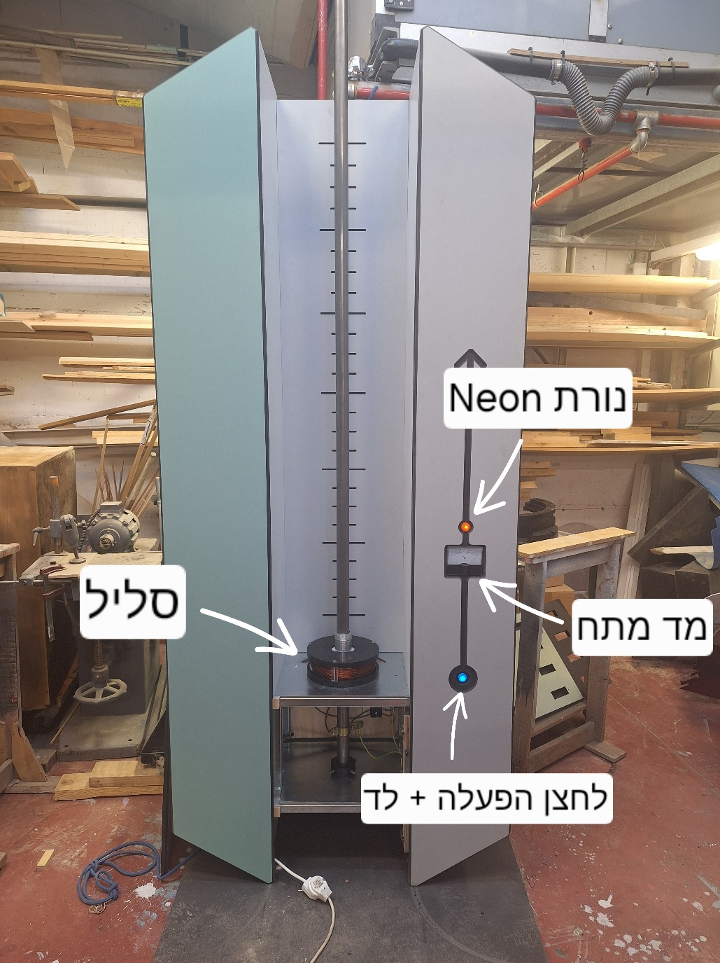
- המבקר לוחץ על הלחצן, הקבל נפרק דרך הסליל ונוצר שדה מגנטי חזק שמקפיץ את הטבעת.

ציוד

- Arduino Nano
- ספק 5V
- לחצן הפעלה ולד ללחצן
- קבל 4700uF 450V
- Microswitch
- סליל 0.7mH
- Contactor 220V
- SSR 220V
- נגד טעינה 500Ω 100W
- נגד פריקה 100Ω 5W
- דיודה 10A 1000V
- Voltmeter
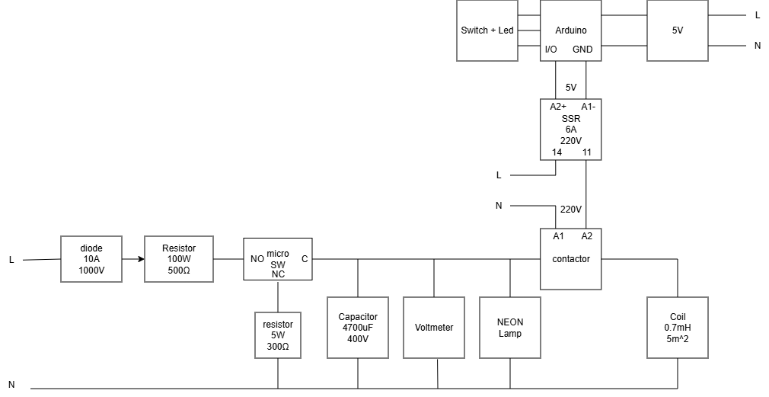
- נורת Neon
- טבעת אלומיניום

אופן הפעולה
הדיודה משמשת כמיישר חצי גל למתח הרשת 220V. היא מאפשרת זרימה של זרם בכיוון אחד בלבד ובכך ממירה את הזרם החילופין לזרם ישר למחצה, הדרוש לטעינת הקבל בצורה מבוקרת וללא רעידות מתח.
נגד טעינה 500Ω מגביל את זרם הטעינה של הקבל כדי למנוע זרם יתר שעלול להזיק לרכיבים. הוא מאפשר טעינה איטית ומבוקרת של הקבל עד למתח הרצוי.
המיקרו־סוויץ' משמש למעבר אוטומטי בין מצב טעינת הקבל למצב פריקתו. כאשר הקופסא סגורה הוא מאפשר טעינה, וכאשר הקופסה נפתחת הוא עובר למצב NC וגורם לפריקת הקבל דרך נגד בטיחות, כדי למנוע סכנת התחשמלות.
נגד פריקה 300Ω משמש כמנגנון הבטיחות. ברגע פתיחת הקופסה, הקבל נפרק דרכו באופן מבוקר ובכך מבטיח שלא יישאר בו מתח מסוכן.
הקבל מאחסן אנרגיה חשמלית בזמן טעינתו ומשחרר אותה בפריקה אחת חזקה דרך הסליל ליצירת שדה מגנטי רגעי חזק, הדרוש לקפיצת הטבעת.
הקונטקטור – רכיב חשמלי העובד במתח 220V,משמש להפעלת מעגל הפריקה של הקבל דרך הסליל. הוא מופעל על ידי ממסר SSR לפרק זמן של כשתי שניות, ומאפשר פריקה מדויקת ומבוקרת של הקבל ליצירת האינדוקציה. הפעלה לזמן קצר זה נועדה להאריך את חיי הקונטקטור ולצמצם את הבלאי המכני שלו.
ה-SSR ממסר מצב מוצק שמקבל פקודת הפעלה מהארדואינו, סוגר את המעגל של הקונטקטור למשך כשתי שניות בדיוק ומפעיל את מעגל הפריקה של הקבל בזמן הנכון ליצירת האינדוקציה המגנטית.
הארדואינו – מהווה את יחידת הבקרה של המערכת. הוא שולט בתזמון ההפעלות: מוודא שהקבל נטען, מדליק את נורית הלחצן בזמן הנכון, מאפשר לחיצה רק כשהמערכת מוכנה, ושולח פקודת פריקה דרך ה־SSR להפעלת הקונטקטור.
נורית הלחצן (LED) – מסמנת למבקר מתי ניתן להפעיל את המערכת. כאשר הנורית כבויה – הקבל עדיין בטעינה, וכשהיא נדלקת – ניתן ללחוץ על הלחצן וליצור את קפיצת הטבעת.
נורית ה-Neon נדלקת כאשר המתח בקבל מגיע לערך של כ־220V, ומשמשת לאינדיקציה ויזואלית שהקבל טעון ומוכן לפעולה.
ה-Voltmeter מציג בזמן אמת את המתח המצטבר על הקבל, ומאפשר גם למבקר וגם למפעיל לעקוב אחר תהליך הטעינה.
הסליל הוא לב המערכת; בעת פריקת הקבל דרכו נוצר שדה מגנטי משתנה חזק שגורם לטבעת המתכת לנתק ולהתרומם כתוצאה מהכוח המגנטי – הדגמה של עקרון האינדוקציה האלקטרומגנטית.
סיכום המערכת:
המערכת מדגימה את עקרון האינדוקציה האלקטרומגנטית באמצעות טעינה ופריקה מבוקרת של קבל דרך סליל. הדיודה והנגדים שומרים על טעינה בטוחה, המיקרו־סוויץ' ונגד הבטיחות מבטיחים הגנה מפני התחשמלות. הקונטקטור, ה-SSR והארדואינו שולטים בתהליך הפריקה. נורית הלחצן והנאון יחד עם הוולטמטר מספקים למבקר משוב חזותי ברור על מצב המערכת. ברגע הנכון, פריקת הקבל בסליל יוצרת שדה מגנטי חזק שגורם לטבעת לקפוץ.
כל הרכיבים מפוצלים לשני קופסאות:
קופסת טעינה ופריקה
קבל
קונטקטור
נגד טעינה
נגד פריקה
מיקרוסוויץ'
דיודה
קופסת פיקוד
ארדואינו
SSR
ספק לפס דין 5V
מא"ז לפס דין 220V

קופסת טעינה ופריקה
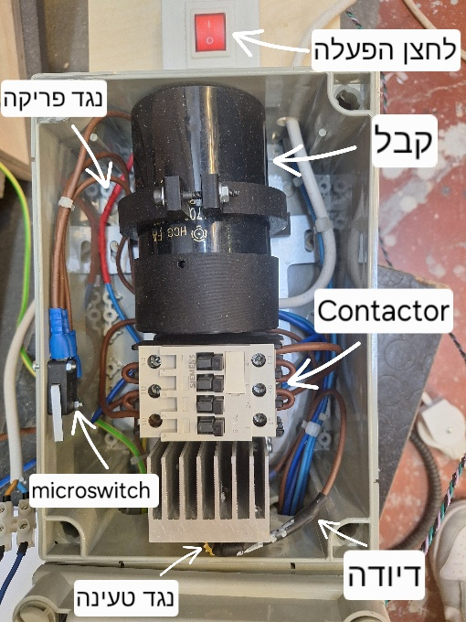
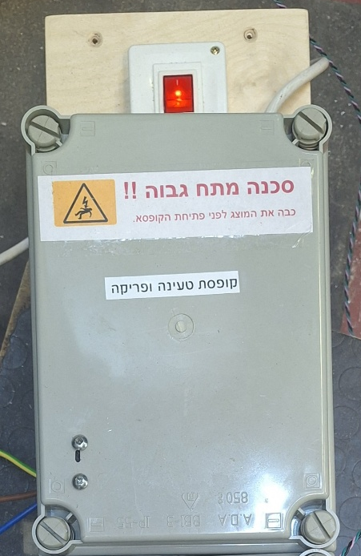
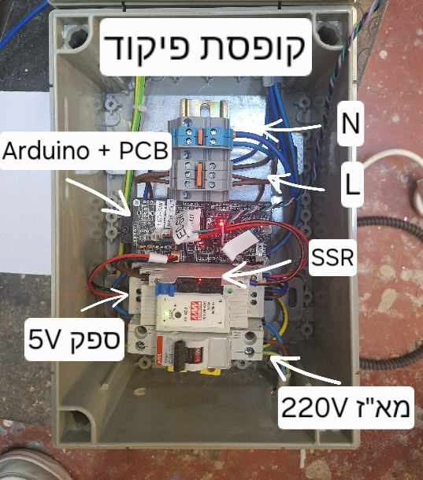

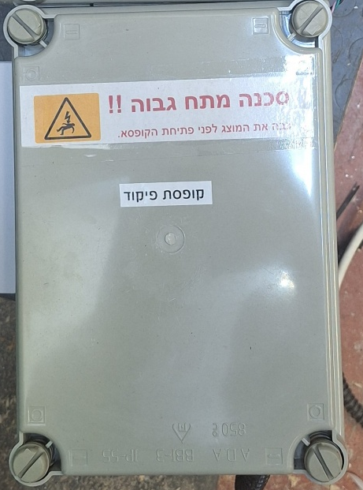
קופסת פיקוד

תקלות

תקלה | מה לעשות
- הלחצן אינו מואר, אך הטבעת קופצת בלחיצתו. | בדוק אם כבל הלחצן מחובר לכרטיס אלקטרוני בקופסת פיקוד.  - אם מנותק: חבר לכרטיס.  - אם מחובר: החלף נורה בלחצן.
- הטבעת לא קופצת בעת לחיצת הלחצן. | בדוק אם יש מתח 220V ב-Voltmeter.  - אם אין מתח: פנה לאחראי לחידוש האספקה מהרשת.  אם יש מתח:  - יתכן שכל הזרם עובר בסליל עקב קונטקטור לחוץ. פתח את קופסת פיקוד בצע אתחול לארדואינו, המתן עד שהלחצן מואר ולחץ להקפצה.  - אם הלחצן לא נדלק חזור על הפעולה עבור תקלה מס' 1 .  - אם עדיין אין הקפצה – החלף ארדואינו.
- בעת לחיצת הלחצן הנורית נכבית אבל לא מקפיצה את הטבעת. | - פתח קופסת פיקוד וודא שכבל ה-SSR מחובר לכרטיס אלקטרוני.  - וודא שנורית הביקורת על ה-SSR נדלקת בזמן לחיצה. אם לא וודא חיבורים או החלף SSR.  וודא כי הקונטקטור פועל כנדרש – נסגר ונפתח בהתאם לפקודות הבקרה. במהלך ההפעלה והניתוק יש לוודא שנשמעים בבירור קליק המעבר (סגירה/פתיחה), המעידים על פעולה תקינה של המגעים המכניים.  אם הוא לא מגיב:  - עבור לסדר פעולות לפתיחת הקופסא וודא שיש חיבור מה-SSR לקונטקטור.  - אם עדיין לא מגיב - החלף קונטקטור.

סדר פעולות לפתיחת הקופסא:
- פתח את הארון וכבה את המוצג בעזרת המתג ראשי (ראה איור 2)
- בדוק את המתח על הקבל בעזרת ה-Voltmeter.
- פתח את קופסת טעינה ופריקה והמתן 5 שניות שהקבל מתפרק.
הערה חשובה !!!! הקבל לא ניטען כשקופסת טעינה ופריקה פתוחה כי המיקרוסוויץ' מתג את למעגל פריקה.

Arduino Nano
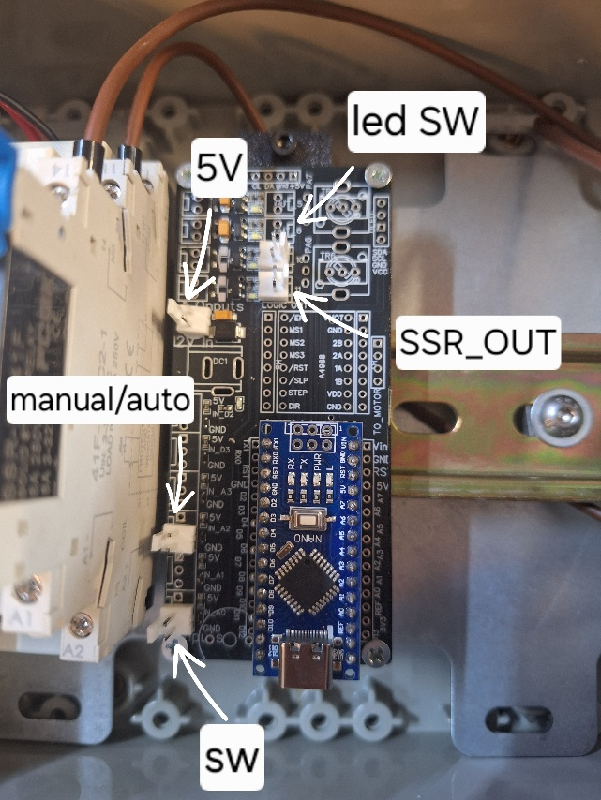
פירוט חיבורים
- SW: חיבור ללחצן ההפעלה של המערכת.
- 5V: כניסת מתח של 5 וולט המשמשת להזנת הכרטיס האלקטרוני.
- LED SW: חיבור לנורה לד המשולבת בלחצן ההפעלה. הנורה נדלקת לאחר פרק זמן מוגדר מראש, ומסמנת למבקר שניתן כעת ללחוץ על הלחצן.
- Manual / Auto: חיבור לבחירת מצב הפעלה: כאשר המגע מקוצר לאדמה (GND), המערכת פועלת במצב אוטומטי, והטבעת מוקפצת לאחר פרק זמן שנקבע מראש. כאשר החיבור פתוח – המערכת במצב ידני, וההפעלה נעשית באמצעות הלחצן.
- SSR-OUT: יציאה מהמיקרו-בקר אל ה- SSR היציאה שולחת אות למשך כ-2 שניות הסוגר את מגע הקונטקטור וגורם להפעלת המנגנון שמקפיץ את הטבעת.

ספק 5V
קישור פריט
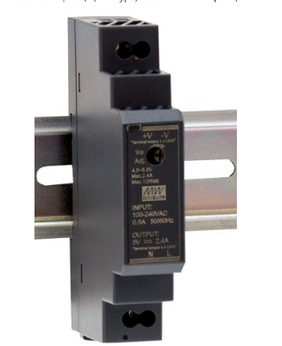
https://www.belshop.co.il/items/6960681

לחצן 24mm ולד ללחצן
קישור פריט
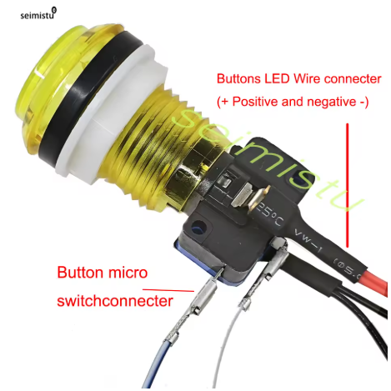
https://he.aliexpress.com/item/1005007099971247.html

קבל 4700uF 450V
קישור פריט
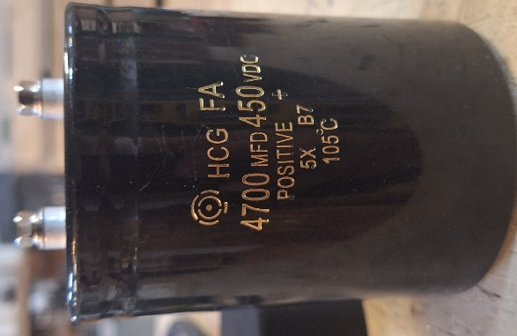
https://he.aliexpress.com/item/1005004419174965.html

Microswitch
קישור פריט
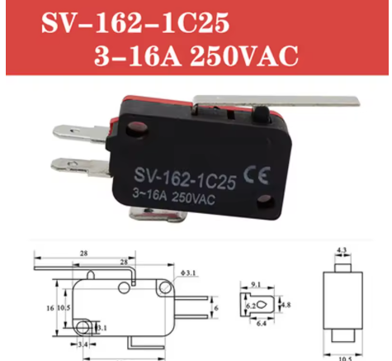
https://he.aliexpress.com/item/1005001394479396.html

סליל
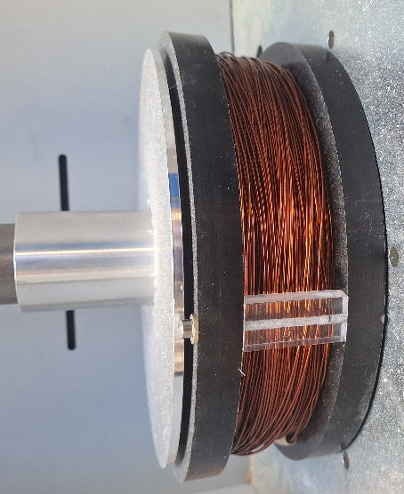

Contactor 220V 3TF32
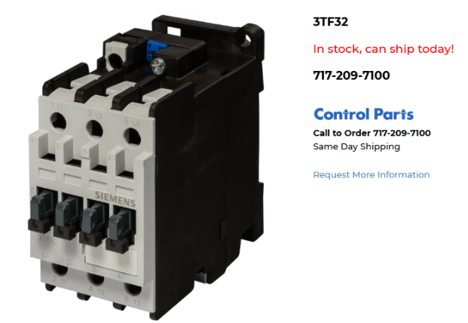
קישור פריט

SSR 220V DA41F 6A
קישור פריט
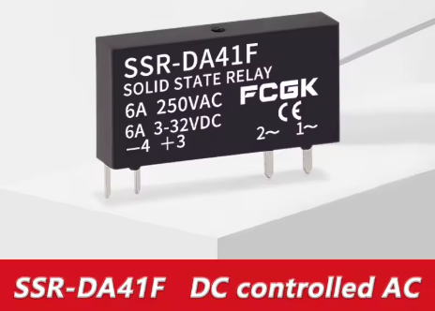
https://he.aliexpress.com/item/1005008001030674.html

נגד טעינה 100W 500Ω
קישור פריט
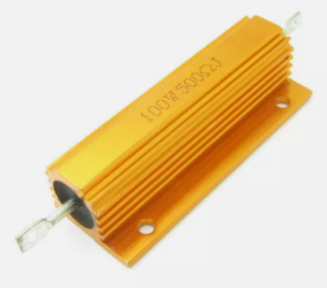
https://he.aliexpress.com/item/1005006157096534.html

נגד פריקה 300Ω 5W
קישור פריט
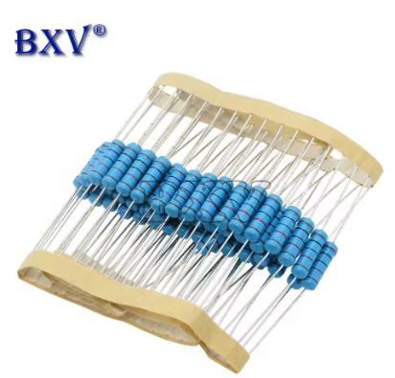
https://he.aliexpress.com/item/1005006737558035.html

דיודה 10A 1000V
קישור פריט
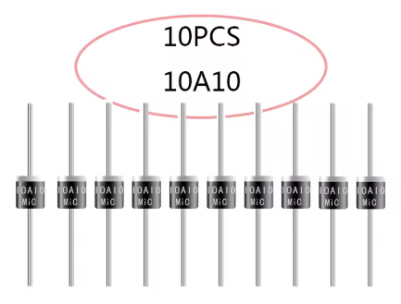
https://he.aliexpress.com/item/1005007566611868.html

(Analog DC Voltage 300V) Voltmeter
קישור פריט
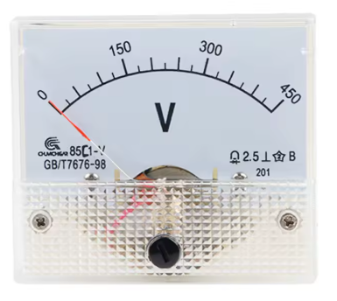
https://he.aliexpress.com/item/32950360670.html

נורת NEON
קישר פריט
https://www.coolbe.com/he/products/62ba72d66e6e3a01065c254c
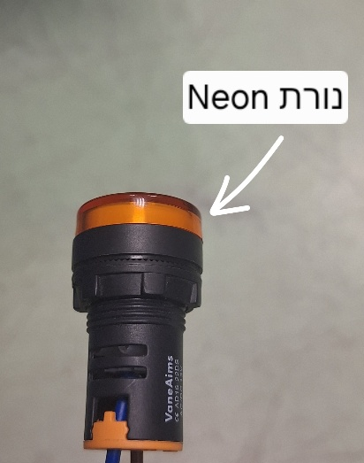
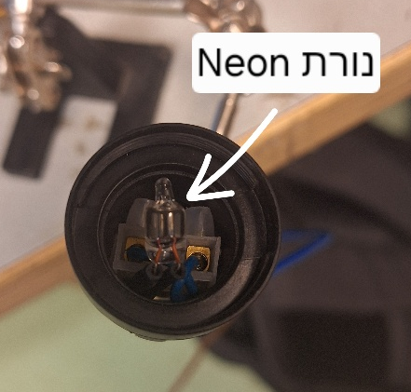

טבעת אלומיניום
